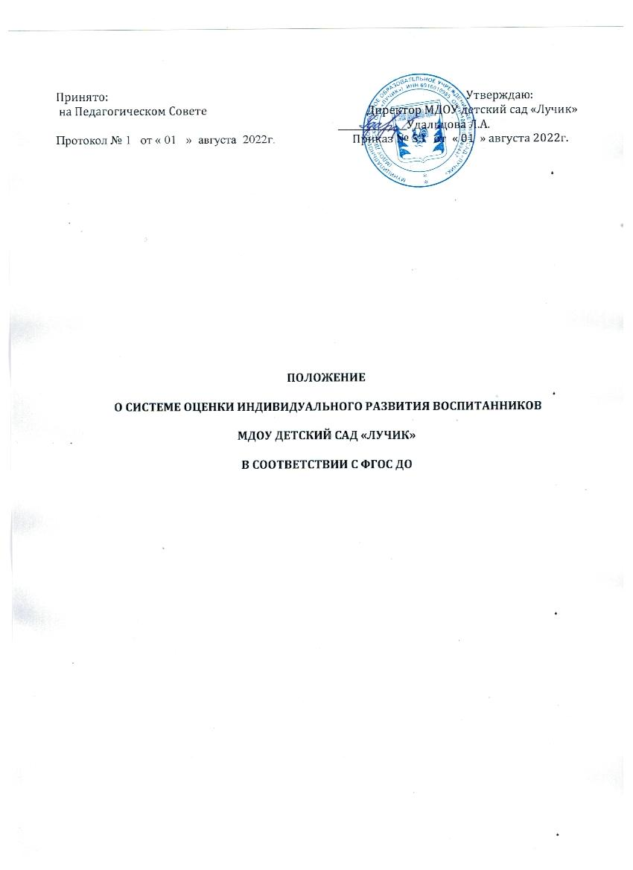

1. Общие положения
1.1.Настоящее Положение разработано для Муниципального дошкольного образовательного детский сад «Лучик» (далее – ДОУ).
1.2.Настоящее Положение разработано в соответствии с:
- Частью 1 статьи 30 Федерального закона от 29.12.2012 №273-ФЗ «Об образовании в Российской Федерации»;
- Федеральным государственным образовательным стандартом дошкольного образования от 01.01. 2014 (приказ Министра образования и науки РФ от 17.10 2013, зарегистрирован в Минюсте 14.11.2013 регистрационный № 30384);
-Уставом ДОУ;
- Приказом Минпросвещения России от 31.07.2020 N 373 "Об утверждении Порядка организации и осуществления образовательной деятельности по основным общеобразовательным программам - образовательным программам дошкольного образования".
Согласно требованиям ФГОС дошкольного образования при реализации образовательной программы может проводиться оценка индивидуального развития детей. Такая оценка производится педагогическими работниками в рамках педагогической диагностики (оценки индивидуального развития детей дошкольного возраста, связанной с оценкой эффективности педагогических действий и лежащей в основе их дальнейшего планирования).

2. Основные понятия.
Под педагогической диагностикой понимается такая оценка развития детей, которая необходима педагогу, непосредственно работающему с детьми, для получения «обратной связи» в процессе взаимодействия с ребенком или с группой детей. При этом согласно требованиям Стандарта такая оценка индивидуального развития детей, прежде всего, является профессиональным инструментом педагога, которым он может воспользоваться при необходимости получения им информации об уровне актуального развития ребенка или о динамике такого развития по мере реализации Программы.
Мониторинг освоения детьми основной образовательной программы дошкольного образования (ООП ДО) является системой работы и имеет определенные этапы реализации: сбор, обработка, распространение и хранение информации об уровне освоения детьми ООП ДО в контексте оценки качества дошкольного образования.

3. Цель и задачи оценки индивидуального развития дошкольников.
3.1.Цель оценки индивидуального развития дошкольников – выявление результативности образовательного процесса как основы педагогического планирования и проектирования условий, необходимых для создания социальной ситуации развития детей.
3.2.Задачи:
В соответствии с требованиями ФГОС дошкольного образования результаты педагогической диагностики (мониторинга) могут использоваться исключительно для решения следующих образовательных задач:
1) индивидуализации образования (в том числе поддержки ребенка, построения его образовательной траектории или профессиональной коррекции особенностей его развития);
2) оптимизации работы с группой детей.

Педагогическая диагностика достижений ребенка направлена на изучение: деятельностных умений;
-интересов,
-предпочтений,
-склонностей ребенка;
- личностных особенностей ребенка;
- особенностей его взаимодействия со сверстниками, со взрослыми.
Мониторинг направлен на отслеживание результативности дошкольного образования, а именно:
1. Качества результатов деятельности педагогического коллектива ДОУ, выявление степени решения целевых задач: охрана жизни и укрепление здоровья детей, развитие детей дошкольного возраста, взаимодействие и поддержка семьи в процессе воспитания, степени готовности ребенка к школьному обучению;
2. Качества педагогического процесса, реализуемого в дошкольном образовательном учреждении:
- образовательной деятельности, осуществляемой в процессе организации различных видов детской деятельности (игровой, коммуникативной, трудовой, познавательно-исследовательской, изобразительной, конструктивной, музыкальной, чтения художественной литературы) и в ходе режимных моментов;
- организации самостоятельной деятельности детей;
- взаимодействия с семьями детей по реализации основной образовательной программы дошкольного образования.
3. Качества условий деятельности дошкольного образовательного учреждения:
- особенности профессиональной компетентности педагогов;
- развивающая предметно-пространственная ДОУ.

4.Организация проведения оценки индивидуального развития дошкольников.
4.1.Оценка индивидуального развития осуществляется через отслеживание результатов освоения детьми образовательной программы.
4.2.Оценка индивидуального развития осуществляется в течение времени пребывания ребенка в ДОУ (с 08.30 до 17.30, исключая время, отведенное на дневной сон).
4.3.Оценка индивидуального развития осуществляется через наблюдение, беседы, продукты детской деятельности, специальные диагностические ситуации, организуемые воспитателями и специалистами всех возрастных групп 2 раза в год – в начале и в конце учебного года (сентябрь, май). В первом случае, она помогает выявить актуальный уровень деятельности, а во втором – наличие динамики ее развития.
4.4.Результаты оценки индивидуального развития предоставляется воспитателями всех возрастных групп и специалистами ДОУ заведующей в форме аналитической справки. В конце учебного года проводится сравнительный анализ результативности образовательного процесса и на основе анализа определяются цели и задачи планирования педагогической деятельности на следующий учебный год.
4.5. Оценка определяется по 3-х балльной шкале:
3 балла – деятельность соответствует уровню нормы.
2 балла – отклонение от уровня нормы.
1 балл – практическое несоответствие уровню нормы.

Балловый диапазон:

От 2, 5 до 3, 0 баллов – деятельность на высоком уровне развития;
От 1, 3 до 2, 4 – деятельность на среднем уровне развития;
Ниже 1, 2 балла – деятельность на низком уровне развития.

5. Контроль
5.1.Контроль проведения оценки индивидуального развития и проведение мониторинга осуществляется заведующим посредствам следующих форм:
- проведение текущего и оперативного контроля;
- организация тематического контроля;
- посещение занятий, организацию режимных моментов и других видов деятельности;
- проверка документации.

6. Отчетность
6.1.Воспитатели в конце года сдают результаты проведения оценки индивидуального развития и мониторинг заведующей.

7. Документация
7.1.Материал оценки индивидуального развития, пособия для определения уровня индивидуального развития детей дошкольного возраста представлены в примерной образовательной программе дошкольного образования «Радуга».
7.2.Материалы оценки индивидуального развития для определения целевых ориентиров хранятся у воспитателей групп.

